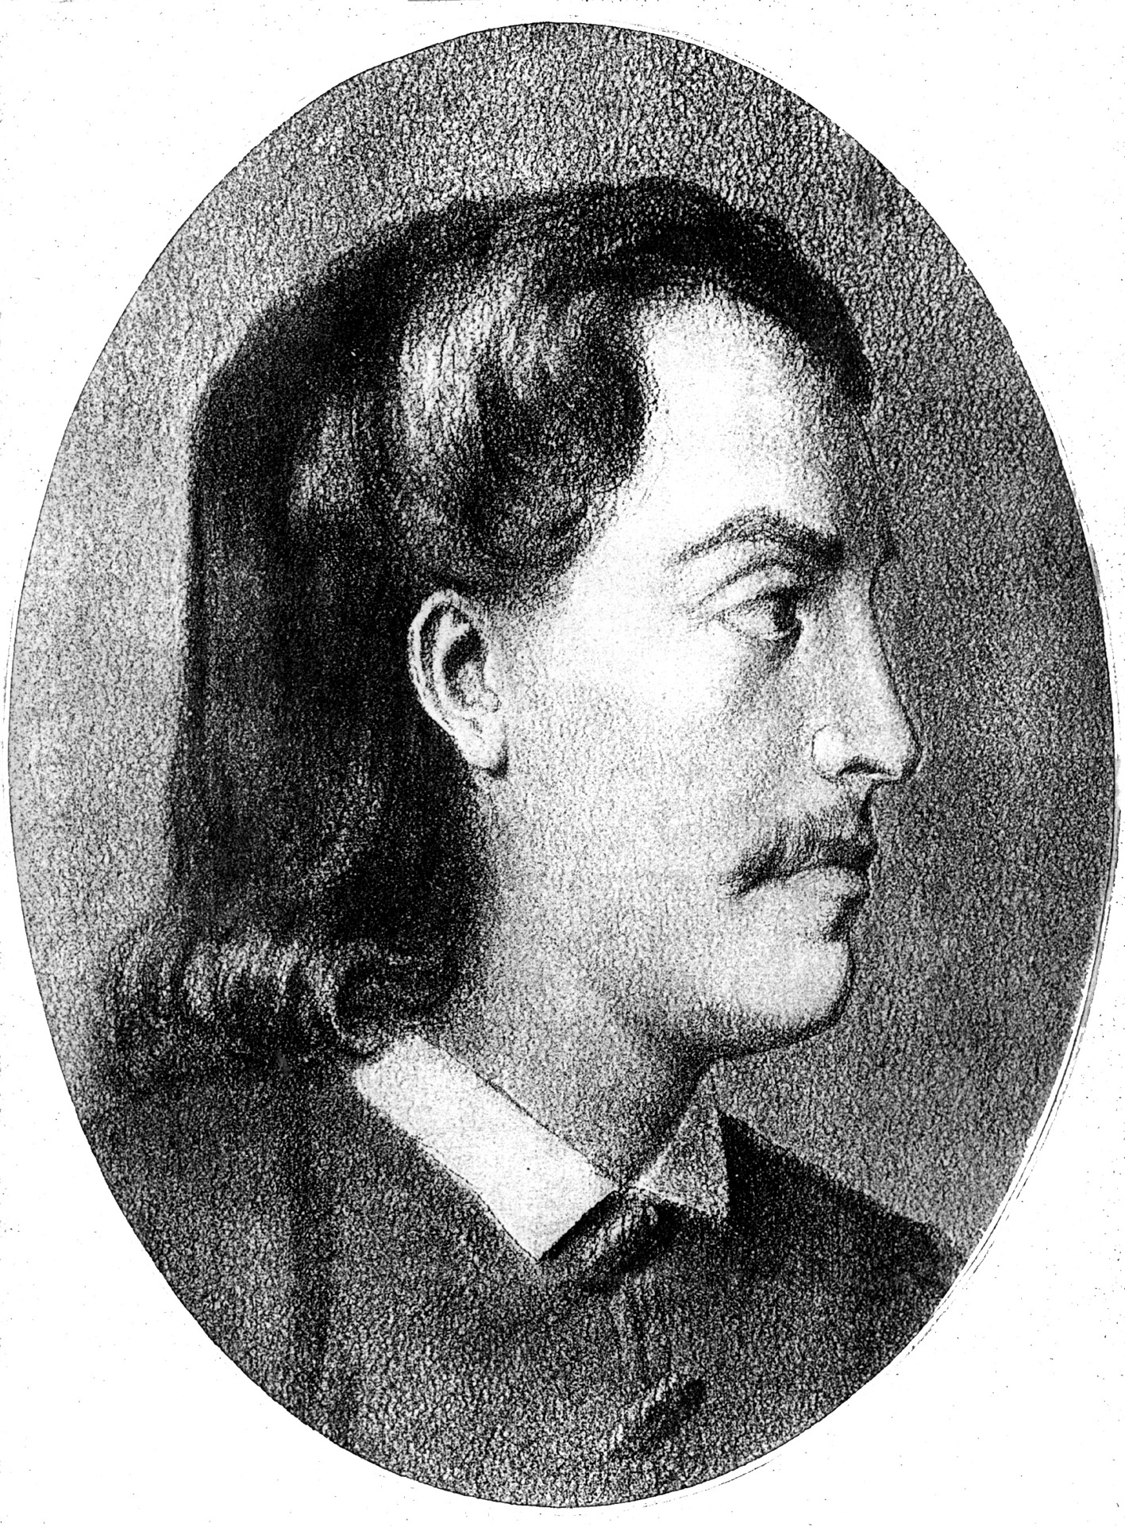
РЕПУБЛИКА СРБИЈА - ГРАД БЕОГРАД
ГРАДСКА ОПШТИНА СУРЧИН
ОСНОВНА ШКОЛА „БРАНКО РАДИЧЕВИЋ“
11275 Б О Љ Е В Ц И

Браће Кокар бр. 5, тел 8403-454, 8403-170

Е-маил: os_boljevci@yahoo.com

На основу члана 16. Закона о равноправности полова („Службени гласник РС“, број 104/2009, даље: Закон), директор Oсновне школе „Бранко Радичевић“ доноси:

ИЗВЕШТАЈ О СПРОВОЂЕЊУ ПЛАНА МЕРА
за отклањање или ублажавање неравномерне заступљености полова за период 01.01.2021.-31.12.2021. године

1. Подаци о послодавцу:
Назив: Oсновне школе „Бранко Радичевић“
Седиште: Браће Кокар 5, 11275 Бољевци
Порески идентификациони број (ПИБ): 101541600
Матични број: 07021216
Шифра делатности: 8520

2. Укупан број запослених, разврстан по полној структури:

Укупан број запослених | Мушкарци | Жене
59 | 8 | 51

3. Укупан број руководећих радних места и извршилачких радних места, у складу са општим актом послодавца, према полној структури запослених:

Руководећа радна места | Мушкарци | Жене
Директор | 1 | 0
Помоћник директора | 0 | 1
Укупно | 1 | 1

Извршилачка радна места | Мушкарци | Жене
Наставници предметне наставе | 5 | 21
Наставници разредне наставе | 0 | 16
Наставници разредне наставе у продуженом боравку | 0 | 2
Стручни сарадници | 0 | 1
Секретар | 0 | 1
Шеф рачуноводства | 0 | 1
Благајник | 0 | 1
Чистачица | 0 | 8
Домари | 2 | 0
Укупно | 8 | 51

4. Број истоветних радних места, према општем акту послодавца, са различитом нето зарадом која се исплаћује запосленом за пуно радно време, према полној структури:

Није било истоветних радних места са различитом нето зарадом која се исплаћује запосленом за пуно радно време, пошто је зарада регулисана Уредбом о коефицијентима за обрачун и исплату плата запослених у јавним службама, тако да свако радно место има свој коефицијент.

5. Укупан број запослених који су били упућени на стручно усавршавање или обуку у 2021. години, према полној структури запослених:

 | Упућено
Мушкарци | 3
Жене | 40

6. Укупан број лица примљених у радни однос у 2021. години и укупан број лица којима је престао радни однос у 2021. години, према полној структури запослених:

 | Примљено у радни однос | Престао радни однос
Мушкарци | 0 | 0
Жене | 3 | 2

7. Број жена на породиљском одсуству у 2021. години, и број жена које су се вратиле на рад у 2021. години:
Једна жена је отишла на породиљско одсуство.

8. Број радних места, према општем акту, за која постоји оправдана отреба прављења разлика по полу, у складу са законом којим се уређује рад:

Није било радних места за која постоји оправдана потреба прављења разлика по полу.

9. Основна школа „Бранко Радичевић“ је у наведном периоду предузела све мере да се омогући равномерна заступљеност полова приликом запошљавања и додељивања одељењског старешинства. Међутим, кадровска структура указује да је већи број запослених женског пола јер је таква структура иначе међу кандидатима који се јављају на конкурс и који имају квалификације за тражена радна места.
У извештајном периоду није било промена у броју руководећих и извршилачких радних места, у складу са општим актом послодавца према полној структури.
У погледу стручног усавршавања у извештајном периоду није прављена разлика према полној структури запослених. Свим запосленим у Школи било је омогућено да се равномерно стручно усавршавају кроз могућност учествовања на семинарима, обукама и слично у 2021. години.

Директор школе
Петар Муштерић

